
交通安全教育評鑑
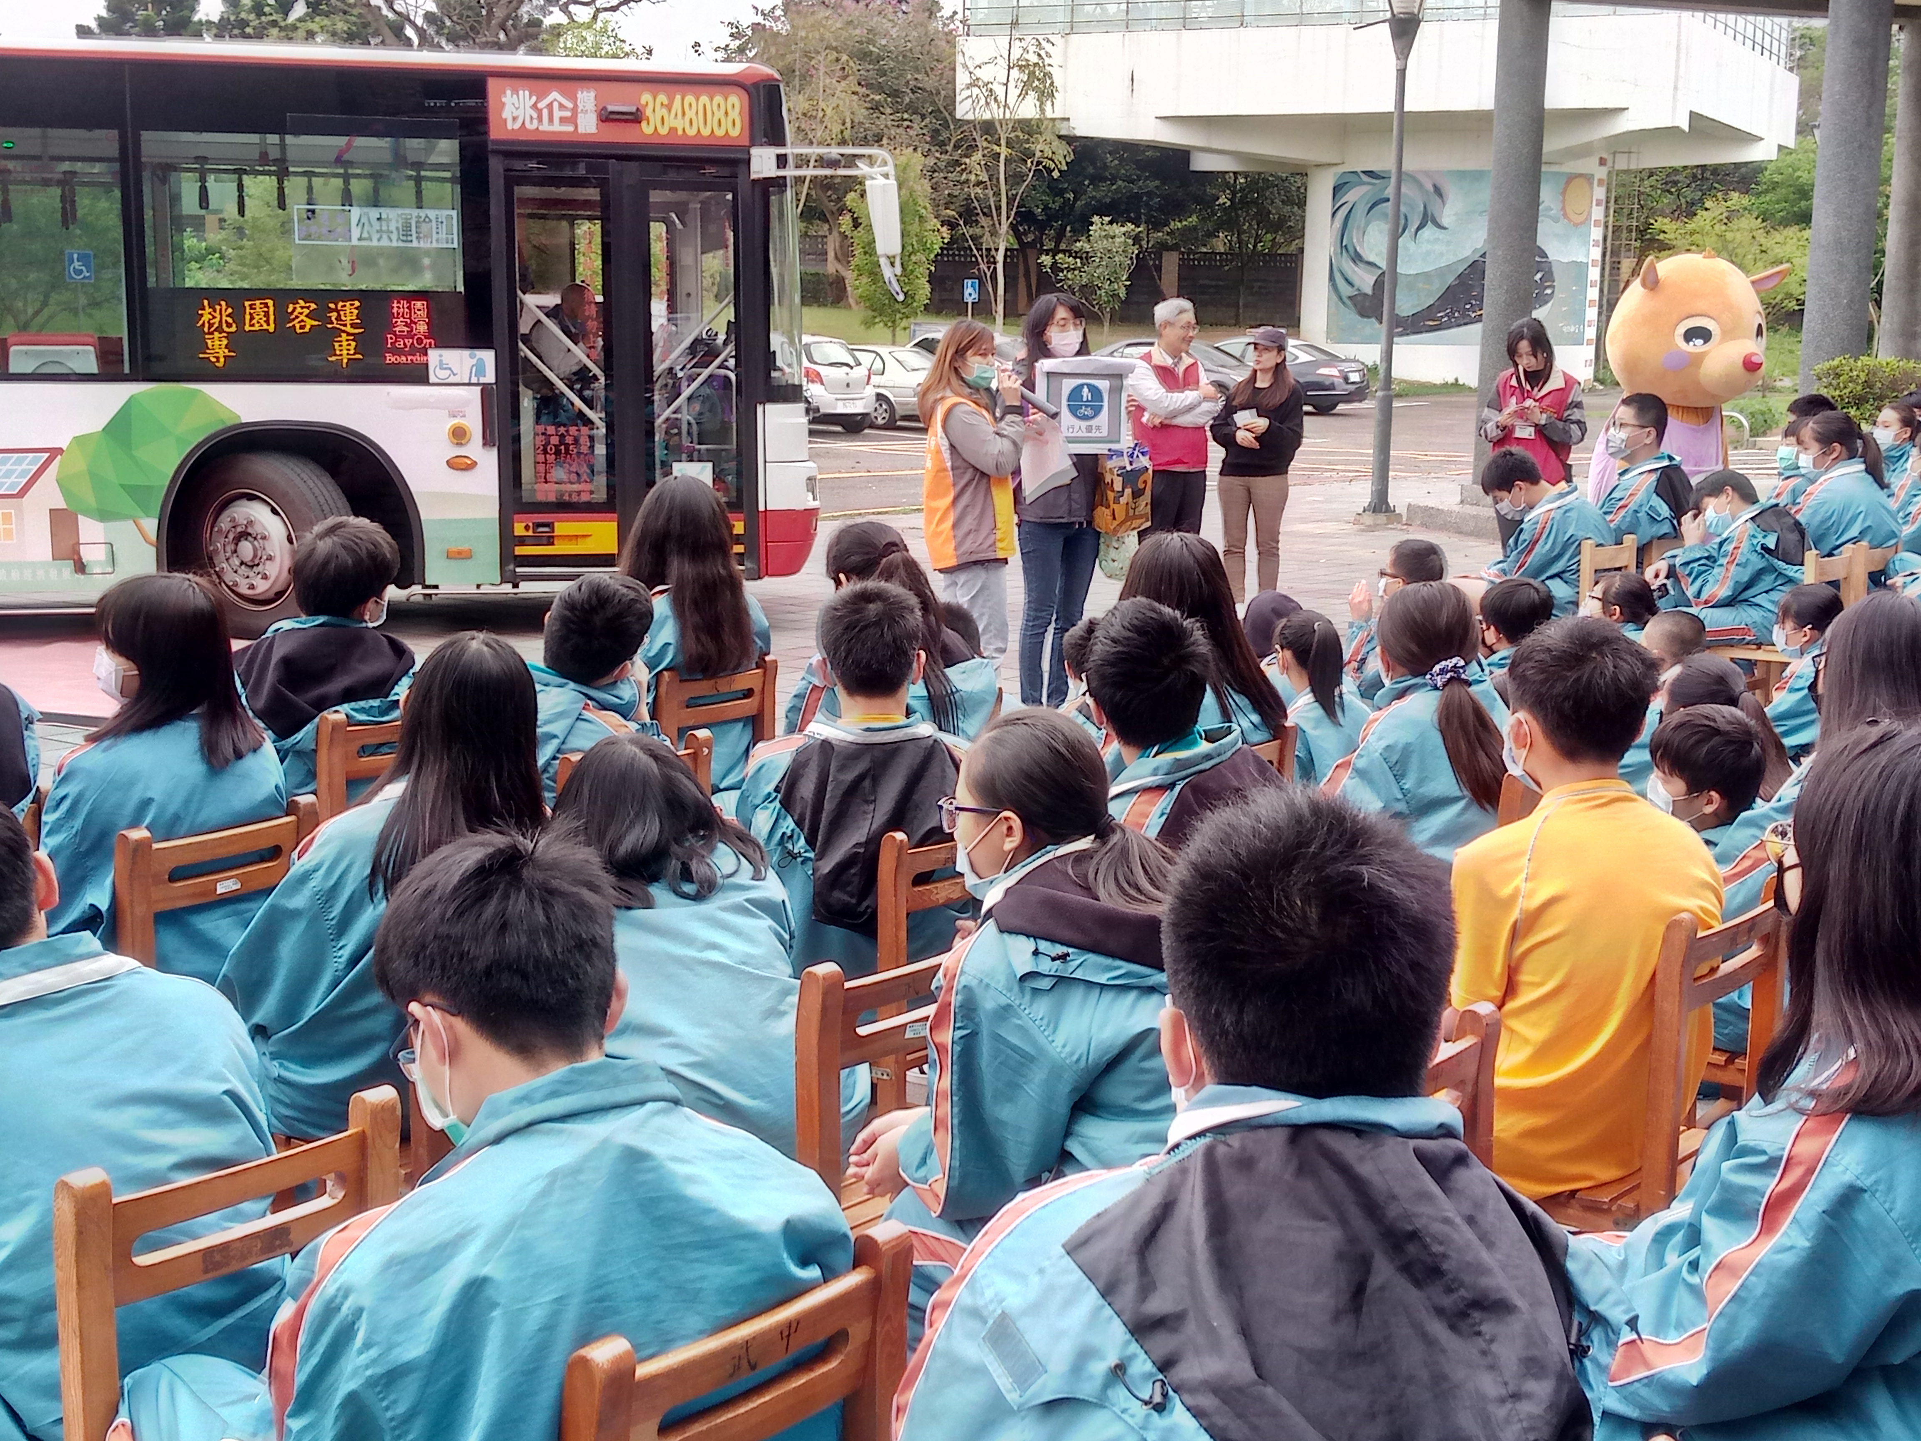
全校師生參加交通局的交通安全宣導
全校師生參加交通局的交通安全宣導
1-2強化教師交通安全教育知能

